Astronomska sekcija u Šumarskoj školi

- Primakla se i peta, JUBILARNA godina našeg upornog rada

- Stalno smo u pokretu…Učimo, zabavljamo se, sudjelujemo na natjecanjima, ljetnim školama, posjećujemo zvjezdarnicu Zagreb, zvjezdano selo Mosor…
.
- Mogli bismo reći da samo stalni posjetioci Zagrebačke zvjezdarnice http://www.zvjezdarnica.hr/
- Slušamo zanimljiva predavanja
- Uživamo u pogledu kroz teleskop zvjezdarnice

- Zvjezdano selo Mosor
- Svake godine posjećujemo Zvjezdanog sela Mosor u okviru stručne ekskurzije met. tehničara

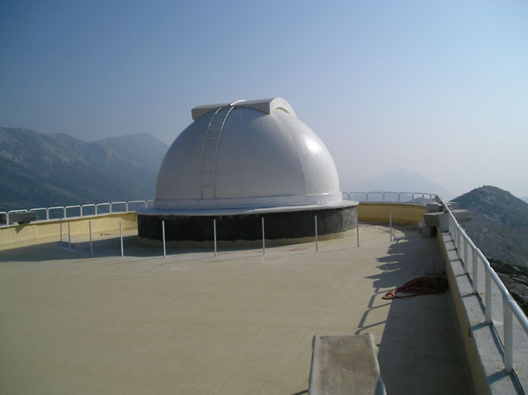

- Ove godine nadamo se još kojem posjetu
- Na Mosoru je nebo predivno, a njihov veliki teleskop odaje duboke tajne svemira

- Natjecanja

- Svake godine sudjelujemo i na državnim natjecanjima koja su posebno zanimljiva jer uključuju izradu vlastite radnje, istraživanja – projekta
- Nisu izostali niti uspjesi na tim natjecanjima – dva puta smo osvojili prvo mjesto, a u sve tri godine su naši projekti proglašeni najboljima u generaciji
- Mala tajna uspjeha naših radova je možda i to što nastojimo povezati astronomiju sa onime što učimo na redovnoj nastavi i što najbolje znamo – meteorologijom, ali i šumarstvom …

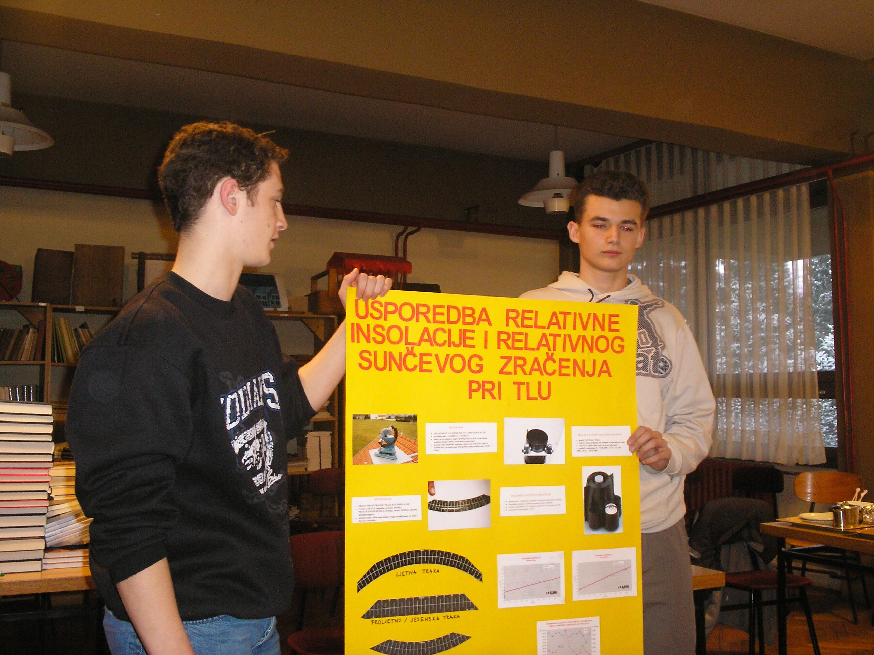

- Ljetna škola astronomije
- Gdje? Brodarica kraj Šibenika
- Što se radi? Deset dana promatranja noćnog neba, učenja astronomije, kupanja i lude zabave s odličnom ekipom

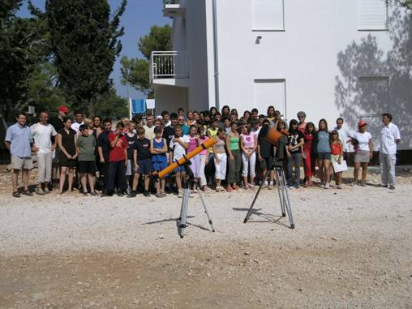

- Geminidi
- Pripremamo se i za promatranja meteorskog roja Geminida tijekom slijedećeg tjedna (ako nam se vrijeme smiluje) koji se okvirno javlja u vremenu 3. – 19. prosinca (maksimum se očekuje u vrijeme vikenda 13. – 14. XII)

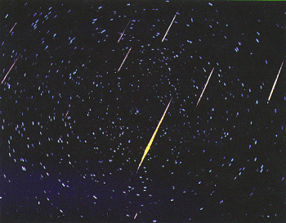

http://www.zvjezdarnica.com/

Pridružite nam se!!!
- Prijave kod prof. Mihovilović

- Za astronomsku sekciju:

ALEN SOFTIĆ
VIKTORIO SLIŠKOVIĆ

